Información de prensa
2021

Schmitz Cargobull
Schmitz Cargobull Ibérica pone la primera piedra de su nueva planta en Figueruelas

El principal fabricante de semirremolques de Europa consolida su posición en España con la apertura de las nuevas instalaciones

Septiembre 2021 – Schmitz Cargobull Ibérica ha celebrado hoy el acto oficial de la puesta de la primera piedra en su nueva planta. La fábrica, que se traslada a 3km de la actual, empezará a funcionar en agosto de 2022 con más de 280 empleados. La factoría, cuya inversión se estima en 19 millones de euros, mantendrá las líneas de producción actuales: lonas correderas S.CS, semirremolques frigoríficos S.KO, furgones S.BO, y vehículos destinados a la distribución urbana M.KO, con una previsión de crecimiento en la creación de la nueva línea de espumado para vehículos frigoríficos y furgones.

Andreas Schmitz, Presidente del Consejo de Administración de Schmitz Cargobull AG, ha señalado: “La planta se construye en una superficie de 104.000 m2. 16.400 m2 destinados a la zona de producción y logística, 2.000 m2 para las oficinas repartidas en 3 plantas, además de contar con la campa de vehículos nuevos y de ocasión”. Y, continua: “Para mí es un orgullo estar aquí. Cuando empezamos este proyecto en 2002, nuestra previsión de fabricación era de 5 semirremolques al día, hoy estamos en 20 vehículos/día y nuestro objetivo es acabar el año 2021 en 22 unidades/día. Con las nuevas instalaciones seremos capaces de llegar hasta 60 vehículos/día. El crecimiento y la consolidación de Schmitz Cargobull en España es un hecho. A través de la innovación en los procesos y el desarrollo de nuevos productos y servicios que han integrado la digitalización, hemos

2021

conseguido aportar soluciones de transporte, no solo al mercado español sino también a Francia, Portugal, Italia y África.

Mientras, Jordi Romero, Director General de Schmitz Cargobull Ibérica ha destacado que: “En los últimos 5 años tanto facturación como unidades producidas se han duplicado respecto a los 5 años anteriores, obteniendo una cifra de 130 millones de euros/4.000 unidades respectivamente. Gracias a este incremento de la demanda, nuestra valiosa plantilla ha aumentado en un promedio de más del 60%. Ahora, trabajamos incansablemente para poner en marcha una nueva planta que nos permitirá triplicar el volumen de estos últimos 5 años”.

Una de las partes más emotivas del acto, ha tenido lugar con la intervención de Carlos Javier Navarro, Director General de Industria y PYMES quién participó en la creación de Schmitz Cargobull en 2002. “En Aragón valoramos a las empresas y empresarios como Andreas Schmitz que son capaces de crear un proyecto familiar desde cero, hacer que crezca y consolidarlo. Decisiones como la de Schmitz Cargobull reafirman que tenemos valores industriales, nos orientan respecto a los sectores que queremos mantener y nos ayudan a posicionarnos en el mapa a nivel internacional”, ha puntualizado Carlos Javier Navarro.

Para finalizar el acto, el Alcalde de Figueruelas, Luis Bertol, ha resaltado la importancia que tiene para la comunidad el acto de colocación de primera piedra de la nueva factoría de Schmitz Cargobull en Figueruelas. “Este acto no sólo marca el inicio de las obras, también significa la consolidación de Figueruelas como nodo fabril del norte de España, así como referente económico y generador de empleo del corredor del Ebro”.
2021

Con el proyecto de la nueva fábrica, Schmitz Cargobull Ibérica mejorará la seguridad de los trabajadores, aumentará la capacidad de producción local, se flexibilizarán los procesos, se mantendrán los altos estándares de calidad habituales y se optimizará la productividad, dando lugar a un ahorro de costes. También se prevé una instalación solar fotovoltaica para autoconsumo, con el objetivo de reducir el impacto medioambiental y abogar por la sostenibilidad.

Al acto han asistido: el Alcalde de Figueruelas, Luis Bertol, el Director General de Industria y PYMES, Carlos Javier Navarro Espada, el Director General de CEOE, Jesús Arnau y el Director de Relaciones Internacionales de CEOE, Jorge Alonso. Por parte de Schmitz Cargobull, han estado presentes, el Presidente del Consejo de Administración de Schmitz Cargobull AG, Andreas Schmitz y el Director General de Schmitz Cargobull Ibérica, Jordi Romero.

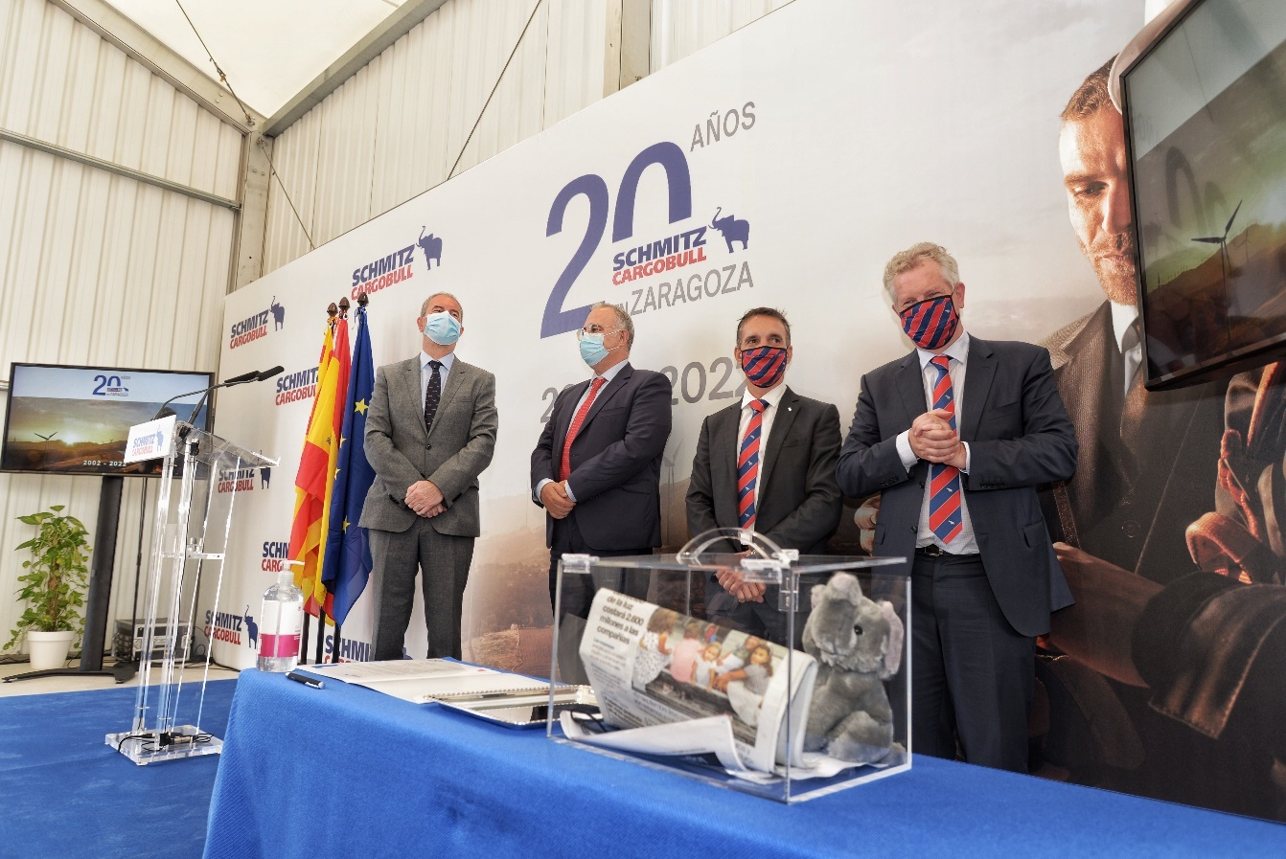

Pie de foto: (De izda. a dcha.) El Alcalde de Figueruelas, Luis Bertol, el Director General de Industria y PYMES, Carlos Javier Navarro Espada, el Director General de Schmitz Cargobull Ibérica, Jordi Romero y el Presidente del Consejo de Administración de Schmitz Cargobull AG, Andreas Schmitz.

Acerca de Schmitz Cargobull
Con una producción anual de aprox. 46,100 semirremolques y con cerca de 5,700 empleados, Schmitz Cargobull AG es el principal fabricante europeo de semirremolques, tráileres y carrocerías para camión rígido para mercancías refrigeradas, carga general y material a granel. En el ejercicio 2019/2020 se alcanzó una facturación de aprox. 1.870 millones de euros. Como pionera del sector, la empresa de Münsterland, Alemania desarrolló desde el primer momento una estrategia integral de mercado y definió estándares de calidad coherentes a todos los niveles: desde la investigación y el desarrollo, pasando por la producción y los contratos de servicio técnico, hasta telemática para tráileres, financiación, suministro de piezas de repuesto y vehículos de ocasión.

El equipo de prensa de Schmitz Cargobull:
Luis Bonasa: +34 976 613 200 - 5230 I luis.bonasa@cargobull.com
Raquel Villarrroya: +34 976 613 200 - 5229 I raquel.villarroya@cargobull.com
Anna Stuhlmeier: +49 2558 81-1340 I anna.stuhlmeier@cargobull.com

